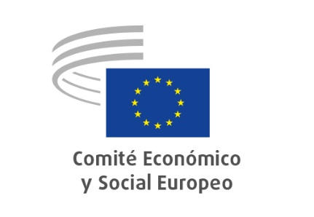
ES

NAT/975
Modificación del Reglamento (UE) 2023/1115 contra la deforestación

PROYECTO DE DICTAMEN

Comité Económico y Social Europeo

Propuesta de Reglamento del Parlamento Europeo y del Consejo por el que se modifica el Reglamento (UE) 2023/1115 en lo que respecta a determinadas obligaciones de los operadores y comerciantes

[COM(2025) 652 final – 2025/0329 (COD)]

Fecha del documento | 21/11/2025

Consulta | Consejo, 5/11/2025  Parlamento Europeo, 23/10/2025
Base jurídica | Artículo 192, apartado 1, y artículo 304 del Tratado de Funcionamiento de la Unión Europea
Sección competente | Sección de Agricultura, Desarrollo Rural y Medio Ambiente
Aprobado en el pleno | 3/12/2025
Pleno n.º | 601
Resultado de la votación  (a favor/en contra/abstenciones) | …/…/…

Considerando que el Comité ya se pronunció sobre el contenido de la propuesta objeto de examen en sus Dictámenes EESC-2024-01183-00-00-AC-TRA y EESC-2021-05690-00-00-AC-TRA, aprobados respectivamente el 19 de septiembre de 2024 y el 23 de febrero de 2022, el Comité decidió no elaborar un nuevo dictamen sobre el asunto y remitirse a la posición expresada en dichos documentos.

Stoyan TCHOUKANOV
El Presidente de la Sección de Agricultura, Desarrollo Rural y Medio Ambiente

_____________

Dictamen de iniciativa del CESE «Deforestación de la selva amazónica: repercusiones para el cambio climático y el medio ambiente mundial y consecuencias para las empresas, los trabajadores y la sociedad», DO C, C/2024/6882, 28.11.2024.
Dictamen del CESE «Minimizar el riesgo de deforestación y degradación forestal asociado a los productos comercializados en la UE», DO C 275 de 18.7.2022, p.88.

